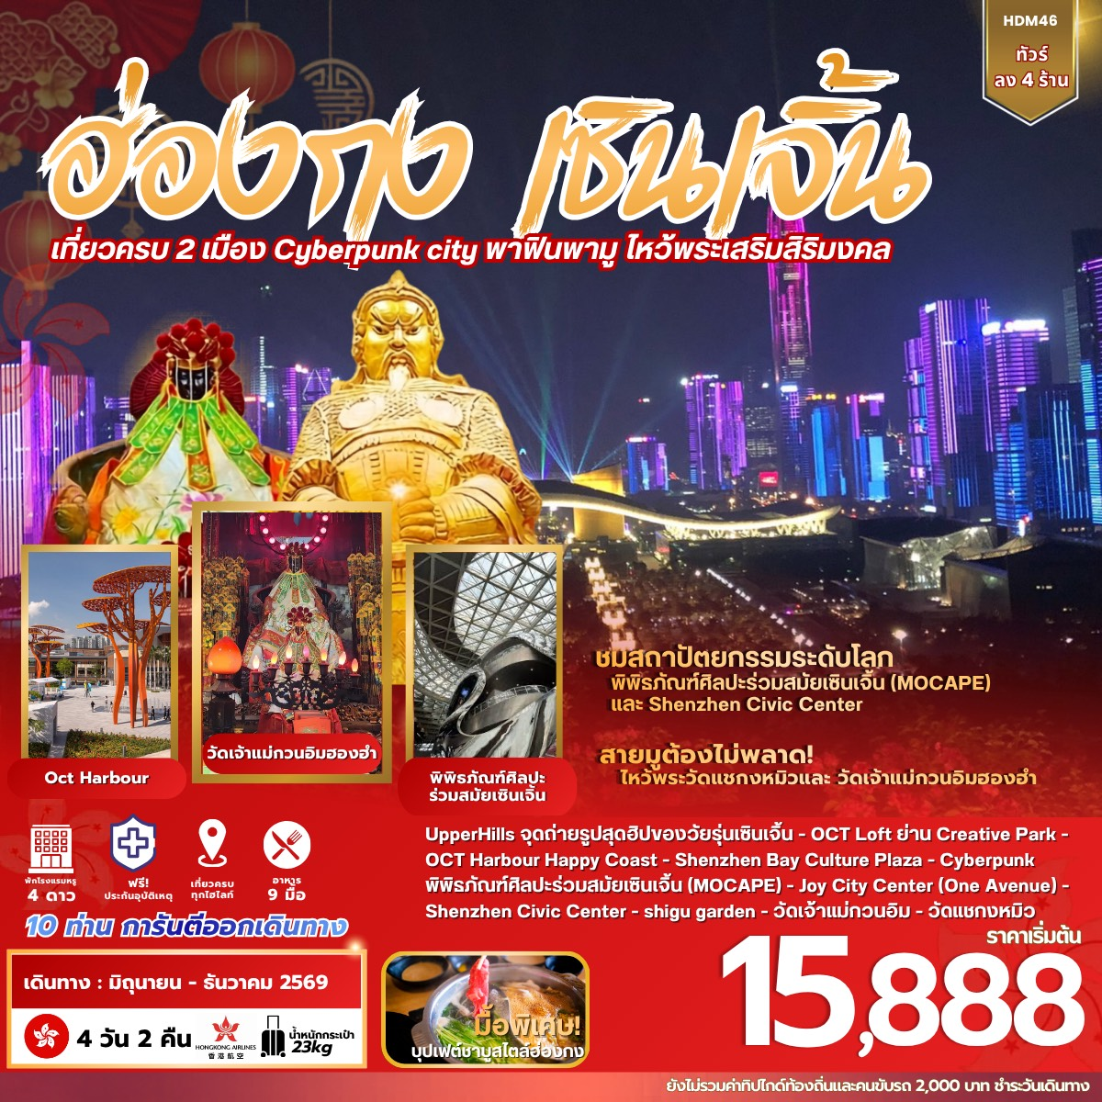

กำหนดการเดินทางเดือน มิถุนายน-ธันวาคม 2569
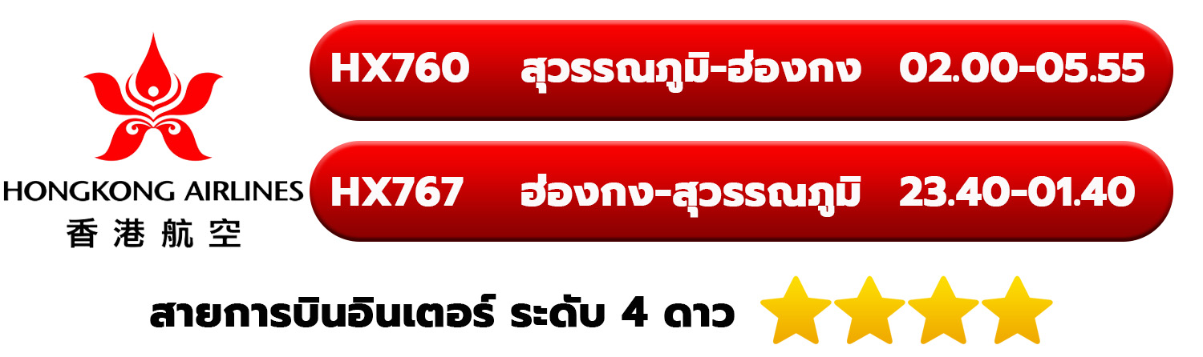

วันที่ | โปรแกรมท่องเที่ยว | เช้า | เที่ยง | ค่ำ | โรงแรม
1 | สนามบินสุวรรณภูมิ - สนามบินเช็กแล็บก็อก | – | – | –
2 | ฮ่องกง – ด่านเหลียนถัง – Upperhills – OCTLOFT – แฮปปี้ โคสต์ – โรงแรมที่พัก |  | ✔ | ✔ | VIENNA HOTEL ระดับ 4 ดาว หรือระดับเทียบเท่า
3 | ศูนย์วัฒนธรรมอ่าวเซินเจิ้น – พิพิธภัณฑ์หยก – ศูนย์สมุนไพรจีน – พิพิธภัณฑ์ศิลปะร่วมสมัยและการวางผังเมืองเซินเจิ้น – Shenzhen Joy City – Shenzhen Civic Center – Shigugarden – โรงแรมที่พัก | ✔ | ✔ | ✔ | VIENNA HOTEL ระดับ 4 ดาว หรือระดับเทียบเท่า
4 | ด่านเหลียนถัง – วัดเจ้าแม่กวนอิมฮ่องฮำ – โรงงานกังหันจิวเวลรี่ – ร้านหยก – วัดแชกงหมิว – สนามบินเช็กแล็บก็อก – สนามบินสุวรรณภูมิ | ✔ | ✔  ชาบู ชาบู
โปรแกรมการท่องเที่ยว อาจมีการปรับเปลี่ยนตามความเหมาะสม

วันแรกของการเดินทาง สนามบินสุวรรณภูมิ - สนามบินเช็กแล็บก็อก อาหาร –/–/–
22.30 น. พร้อมกัน ณ สนามบินสุวรรณภูมิ ผู้โดยสารขาออกชั้น 4 เคาน์เตอร์สายการบิน ฮ่องกงแอร์ไลน์ (HX) เจ้าหน้าที่บริษัทฯคอยให้การต้อนรับและอำนวยความสะดวกทุกท่าน นำท่านเช็คอินรับตั๋วเครื่องบิน
วันที่สองของการเดินทาง ฮ่องกง – ด่านเหลียนถัง – Upperhills – OCTLOFT – แฮปปี้ โคสต์ – โรงแรมที่พัก อาหาร เช้า(บนเครื่อง)/เที่ยง/ค่ำ
01.55 น. เหินฟ้าสู่ เขตปกครองพิเศษฮ่องกง โดยสายการบินฮ่องกงแอร์ไลน์ เที่ยวบินที่ HX760
เช้า บริการอาหารเช้า บนเครื่องบิน [มื้อที่1] เป็น SANCK BOX
05.55 น. เดินทางถึง สนามบินเช็กแล็บก็อก เขตปกครองพิเศษฮ่องกง นำท่านผ่านพิธีการตรวจคนเข้าเมือง หลังผ่านพิธีการตรวจคนเข้าเมืองเป็นที่เรียบร้อยแล้ว รับกระเป๋าสัมภาระ ให้ท่านอิสระทำธุระส่วนตัว (เวลาท้องถิ่นที่ฮ่องกงเร็วกว่าประเทศไทย 1 ชั่วโมง)
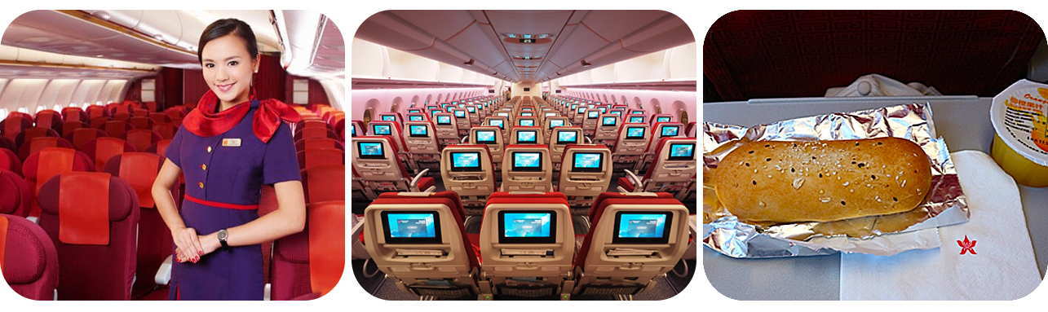

รถโค้ชและไกด์ท้องถิ่นมารับท่านที่ สนามบินฮ่องกง เดินทางเข้าสู่ ด่านเหลียนถัง นำท่านผ่านพิธีการตรวจคนเข้าเมืองเซินเจิ้น (Shenzhen) เป็นเมืองชายแดนที่ตั้งอยู่ริมฝั่งทะเลตรงข้ามกับเกาะฮ่องกง โดยแบ่งออกเป็น 3 ส่วน คือเขตเมืองเซินเจิ้น เขตเศรษฐกิจพิเศษเซินเจิ้น และเขตมณฑลเซินเจิ้น ซึ่งในอดีตเมืองแห่งนี้เป็นเพียงแค่หมู่บ้านชาวประมงเท่านั้น แต่ในปี ค.ศ. 1980 กลับถูกคัดเลือกให้เป็นเขตเศรษฐกิจพิเศษ และนั่นก็ทำให้เซินเจิ้นกลายเป็นเมืองที่มีความเจริญและเพียบพร้อมไปด้วยสิ่งอำนวยความสะดวกอันทันสมัยดังเช่นปัจจุบัน

นำทุกท่านเดินทางสู่แลนด์มาร์คสุดชิคของเมืองเซินเจิ้น UpperHills ศูนย์การค้าและไลฟ์สไตล์คอมเพล็กซ์ขนาดใหญ่ใจกลางย่านฟู่เถียน ที่ผสมผสานทั้งช้อปปิ้ง ร้านอาหาร โรงแรม และพื้นที่พักผ่อนไว้อย่างลงตัวนอกจากนี้ภายในยังมีร้านค้ากว่า 300 แบรนด์ ทั้งแฟชั่น ไลฟ์สไตล์ และร้านอาหารชื่อดัง
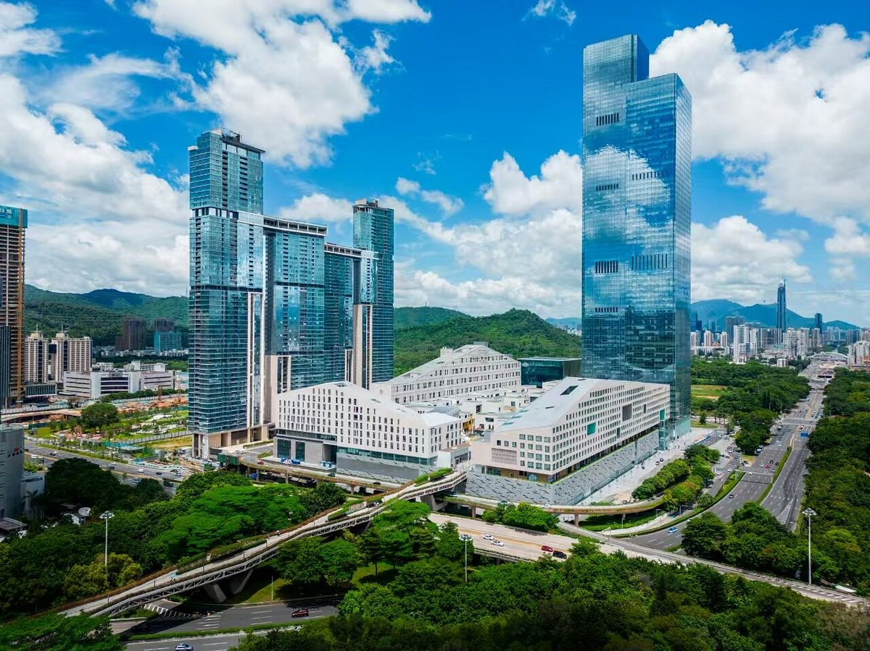

เที่ยง บริการอาหารเที่ยง ณ ภัตตาคาร [มื้อที่ 2]

นำทุกท่านเดินทางสู่ย่านศิลปะสุดฮิปของเมืองเซินเจิ้น OCT-LOFT Creative Culture Park หรือที่รู้จักกันในชื่อ “OCTLOFT” แหล่งรวมงานศิลปะและความคิดสร้างสรรค์ที่ดัดแปลงจากโรงงานอุตสาหกรรมเก่า ให้กลายเป็นคอมมูนิตี้อาร์ตสุดเท่ ภายในพื้นที่แห่งนี้เต็มไปด้วยแกลเลอรีศิลปะ คาเฟ่เก๋ๆ ร้านหนังสือดีไซน์ และสตูดิโอของศิลปินรุ่นใหม่ ที่สะท้อนความเป็นเมืองสร้างสรรค์ของเซินเจิ้นได้อย่างชัดเจน
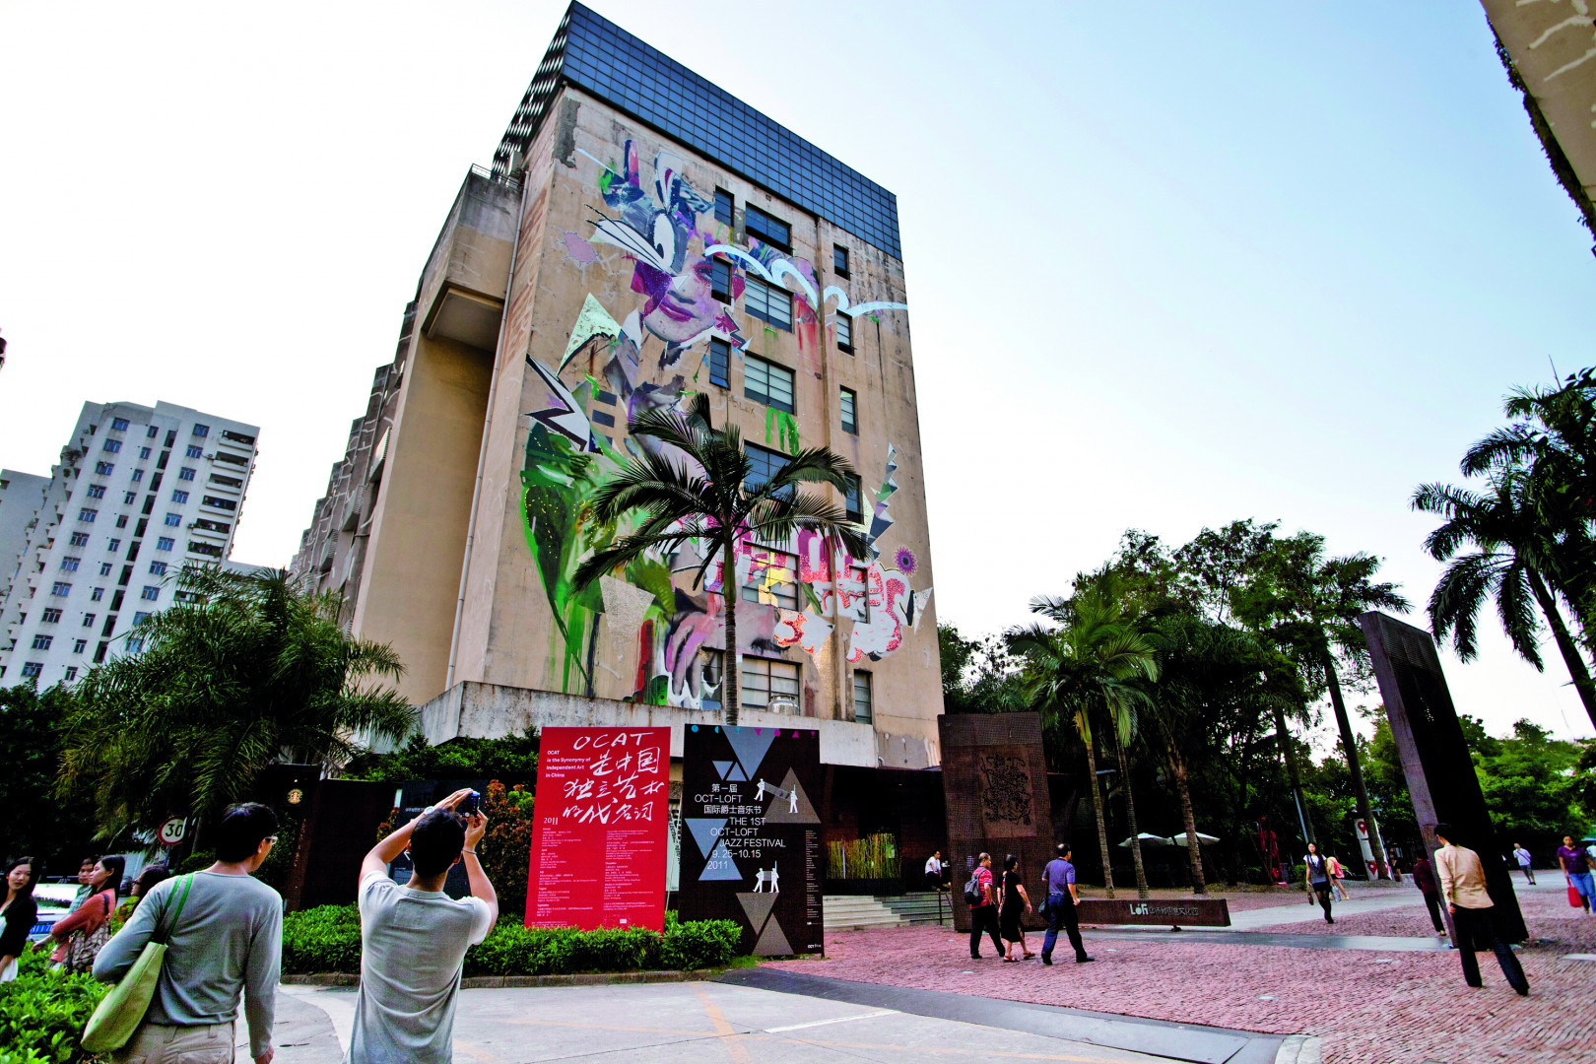

นำทุกท่านเดินทางสู่แหล่งท่องเที่ยวครบวงจรสุดยิ่งใหญ่ของเมืองเซินเจิ้น OCT Harbour โครงการไลฟ์สไตล์ขนาดใหญ่ที่ผสมผสานทั้งแหล่งช้อปปิ้ง ร้านอาหาร สวนสาธารณะ และความบันเทิงไว้ในที่เดียวไฮไลท์ของที่นี่คือทะเลสาบขนาดใหญ่ใจกลางโครงการ ที่รายล้อมด้วยร้านอาหารนานาชาติ คาเฟ่สุดชิค และทางเดินเล่นบรรยากาศโรแมนติก เหมาะสำหรับการพักผ่อนทั้งกลางวันและยามค่ำคืน
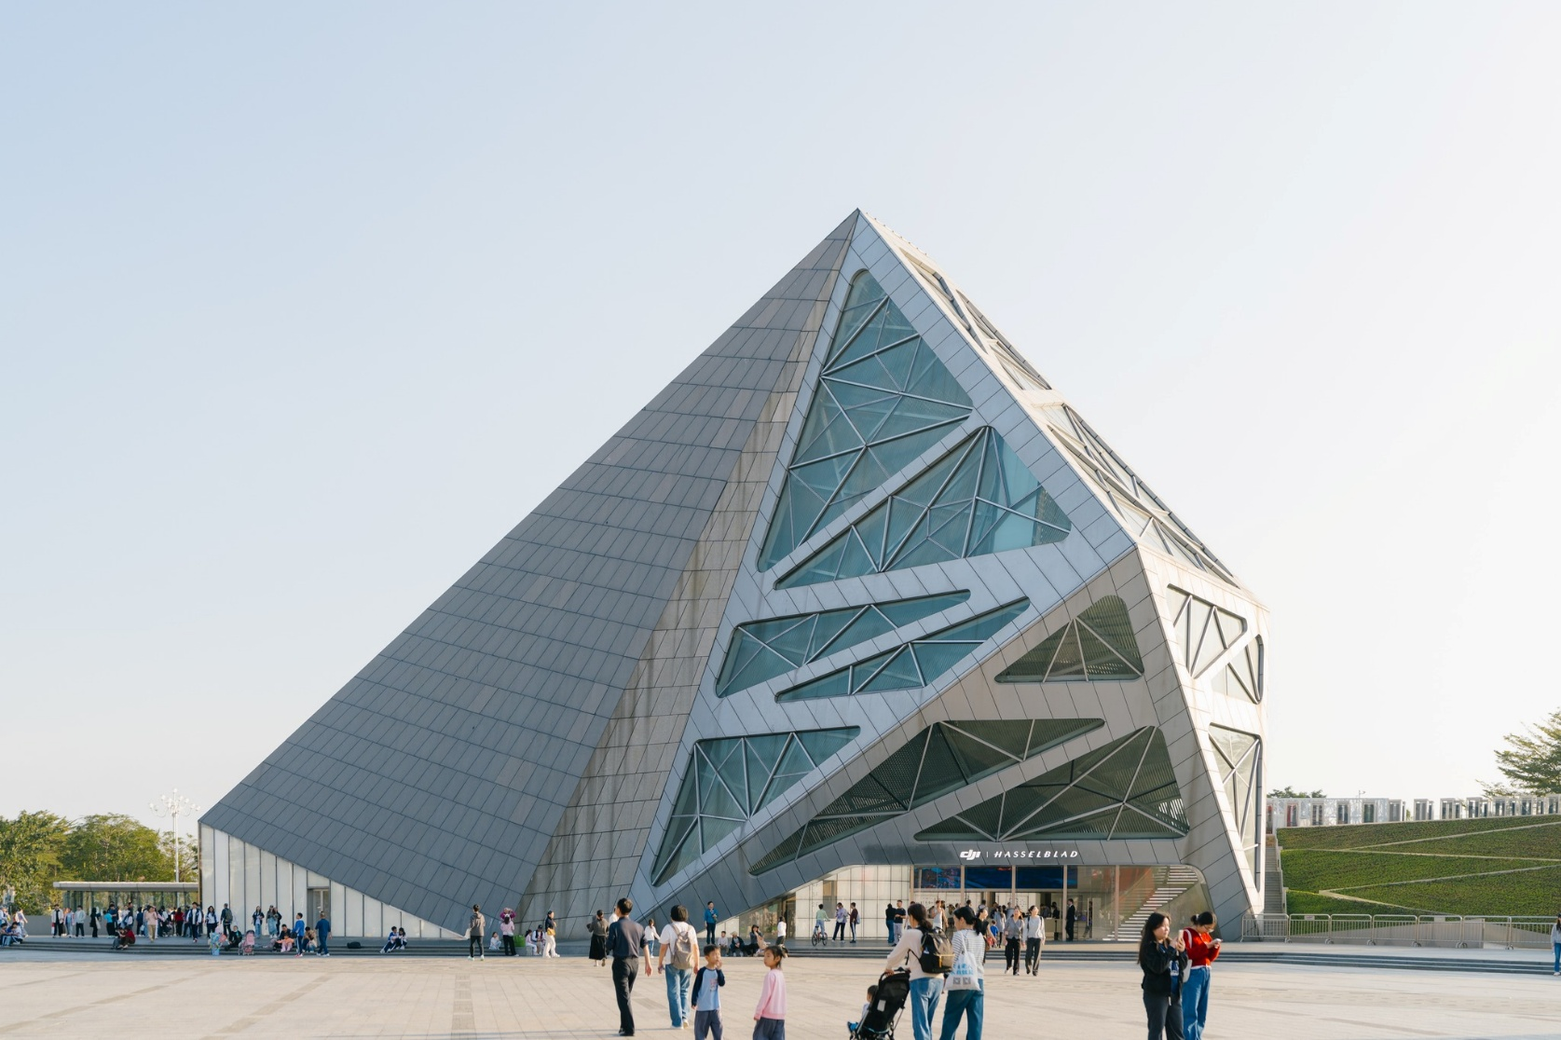

ค่ำ บริการอาหารค่ำ ณ ภัตตาคาร [มื้อที่ 3]
พักที่ VIENNA HOTEL ระดับ 4 ดาว หรือระดับเทียบเท่า
หมายเหตุ โรงแรมที่พัก จะแจ้งให้ท่านทราบ ก่อนเดินทางโดยประมาณ 5-7 วันทำการ
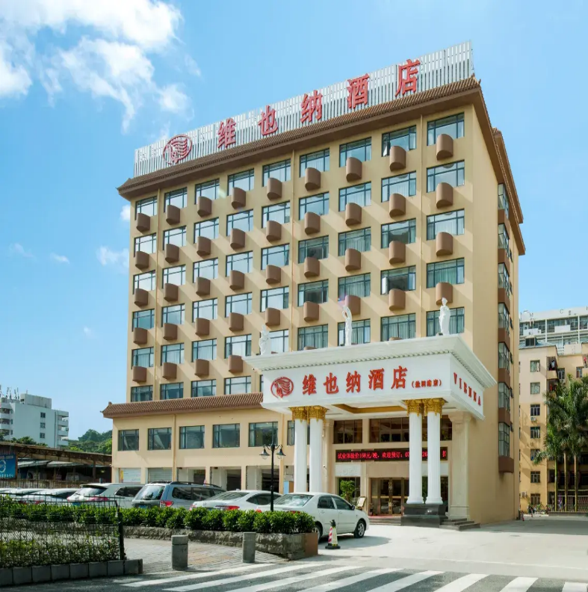
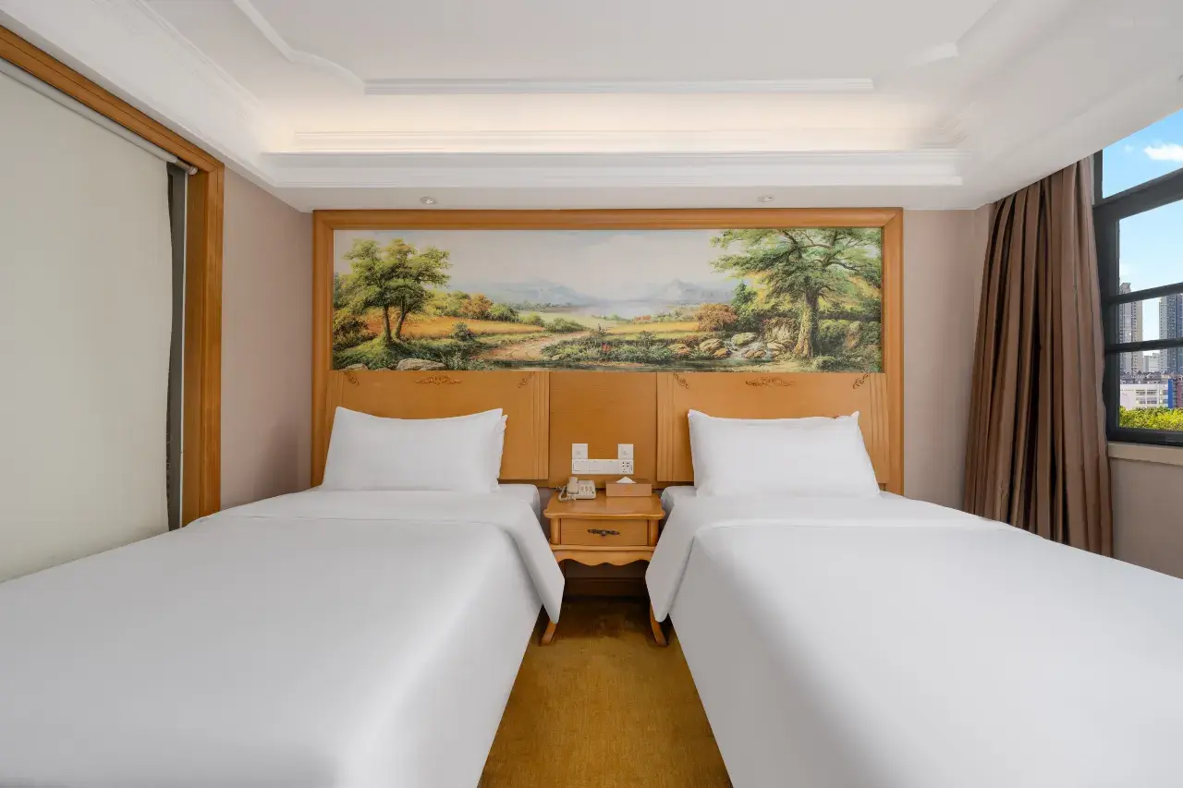

วันที่สามของการเดินทาง ศูนย์วัฒนธรรมอ่าวเซินเจิ้น – พิพิธภัณฑ์หยก – ศูนย์สมุนไพรจีน – พิพิธภัณฑ์ศิลปะร่วมสมัยและการวางผังเมืองเซินเจิ้น – Shenzhen Joy City – Shenzhen Civic Center – Shigugarden – โรงแรมที่พัก อาหาร เช้า/เที่ยง/ค่ำ
เช้า บริการอาหารเช้า ณ ห้องอาหารของโรงแรม [มื้อที่ 4]
นำทุกท่านเดินทางสู่แลนด์มาร์ควัฒนธรรมแห่งใหม่ของเซินเจิ้น Shenzhen Bay Cultural Plaza ศูนย์ศิลปะและนิทรรศการขนาดใหญ่ริมอ่าวเซินเจิ้น ในย่านหนานซาน (Houhai) ที่กำลังกลายเป็นจุดเช็คอินสำคัญของเมืองที่นี่ถูกออกแบบโดยบริษัทสถาปนิกชื่อดังระดับโลกอย่าง MAD Architects มีเอกลักษณ์โดดเด่นด้วยอาคารรูปทรงคล้ายก้อนหินหรือ “AirPods” กระจายตัวอยู่ทั่วพื้นที่ สื่อถึงแนวคิด “น้ำลดหินผุด” ซึ่งเป็นแรงบันดาลใจทางศิลปะ
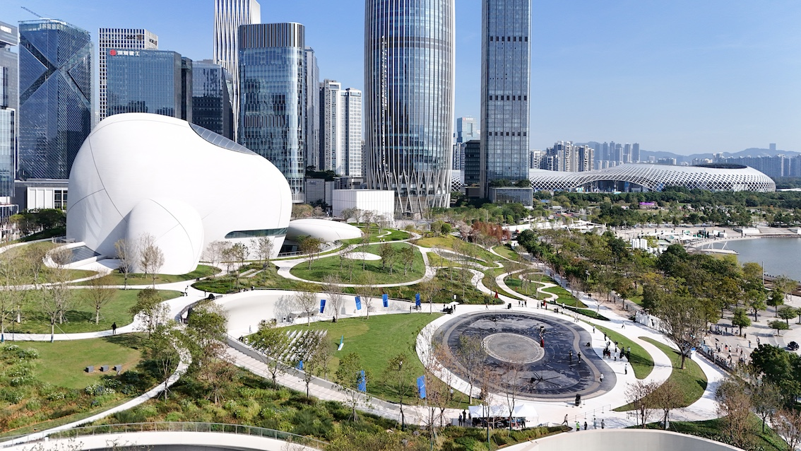

นําท่านชม ร้านหยก เป็นสินค้าหยกต่างๆให้ท่านได้เลือกซื่อเป็นของฝาก นําท่านชม ศูนย์สมุนไพรจีน แหล่งค้นคว้ายาแผนโบราณ ที่เราเรียกว่า บัวหิมะ ยาประจำบ้านที่มีชื่อเสียงและมีสรรพคุณ
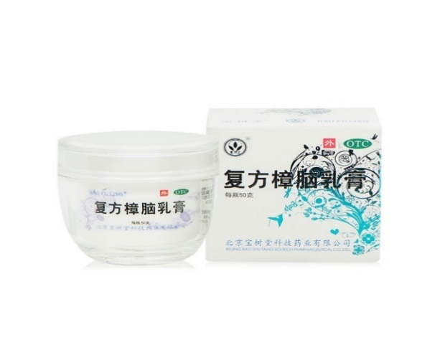
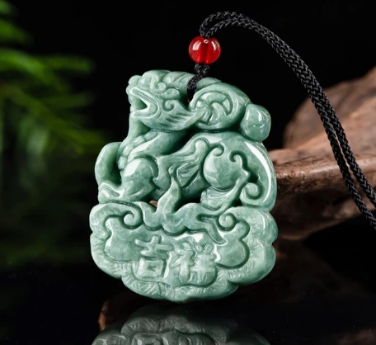
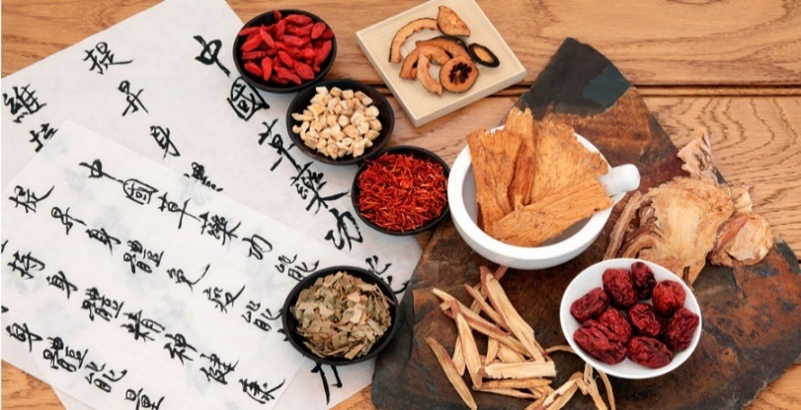

เที่ยง บริการอาหารเที่ยง ณ ภัตตาคาร [มื้อที่ 5]
นำท่านเข้า พิพิธภัณฑ์ศิลปะร่วมสมัยและผังเมือง หรือ MOCAPE ตั้งอยู่ในเขตฟูเทียน (Futian District) ของเมืองเซินเจิ้น เป็นหนึ่งในแลนด์มาร์กสำคัญที่โดดเด่นด้านสถาปัตยกรรมที่ล้ำสมัย แสดงผลงานศิลปะร่วมสมัยจากศิลปินทั้งในและต่างประเทศ
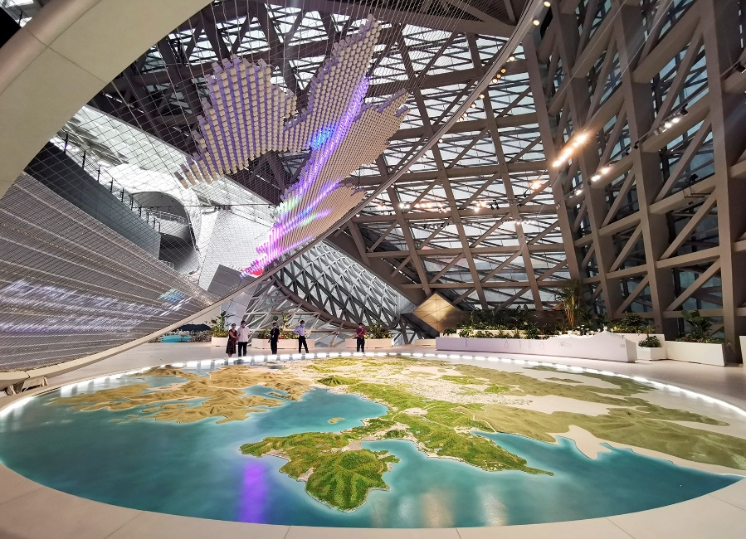
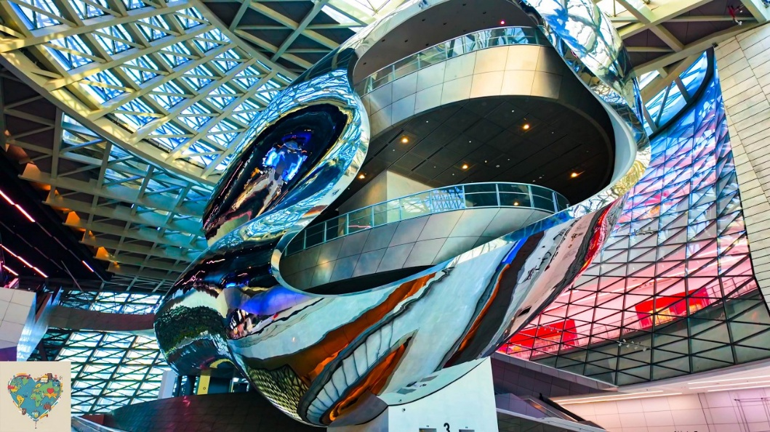

นำทุกท่านเดินทางสู่ศูนย์การค้าสุดทันสมัยของเมืองเซินเจิ้น Shenzhen Joy City Shopping Centre หรือที่รู้จักในชื่อ “Joy City Center” แหล่งรวมไลฟ์สไตล์ขนาดใหญ่ใจกลางย่านเป่าอัน ซึ่งเป็นหนึ่งในโครงการใหม่ที่กำลังมาแรงของเมือง ศูนย์การค้าแห่งนี้มีพื้นที่ขนาดใหญ่กว่า 250,000 ตารางเมตร และรวมร้านค้ากว่า 400 แบรนด์ ครอบคลุมทั้งแฟชั่น ร้านอาหาร คาเฟ่ และความบันเทิงครบวงจร
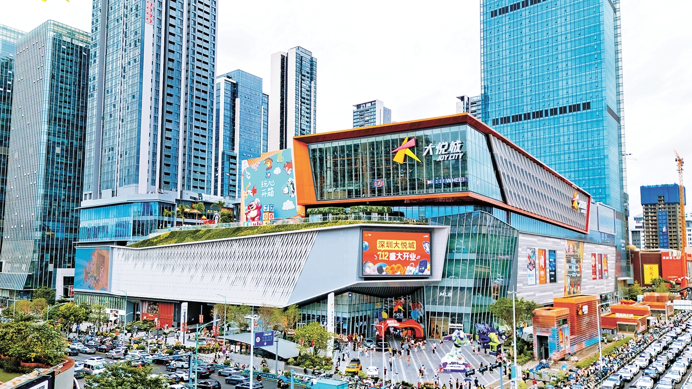

ค่ำ บริการอาหารค่ำ ณ ภัตตาคาร [มื้อที่ 6]
นำทุกท่านเดินทางสู่จุดชมการแสดงแสงสีสุดยิ่งใหญ่ใจกลางเมืองเซินเจิ้น Shenzhen Civic Center แลนด์มาร์คสำคัญของย่านฟู่เถียน ที่โดดเด่นด้วยสถาปัตยกรรมหลังคาโค้งสีทองขนาดใหญ่ ในช่วงค่ำ ทุกท่านจะได้ชม Shenzhen Civic Center Light Show การแสดงไฟ LED บนตึกระฟ้ารอบจัตุรัส ซึ่งถือเป็นหนึ่งในโชว์แสงสีที่ยิ่งใหญ่ที่สุดในประเทศจีน โดยใช้ตึกหลายสิบอาคารเป็นฉากหลัง ผสานแสง สี เสียง และกราฟิกสุดล้ำอย่างตระการตาไฮไลท์ของโชว์นี้คือการแสดงภาพเคลื่อนไหวขนาดยักษ์บนผนังตึก ที่เล่าเรื่องราวของเมืองเซินเจิ้น ตั้งแต่ประวัติศาสตร์จนถึงความทันสมัยในปัจจุบัน สร้างความประทับใจให้กับผู้ชมอย่างมาก
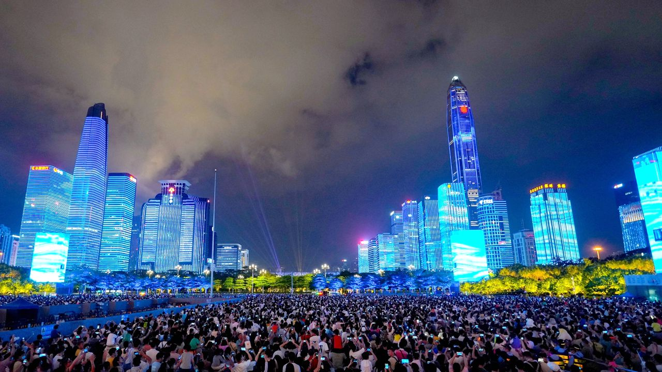
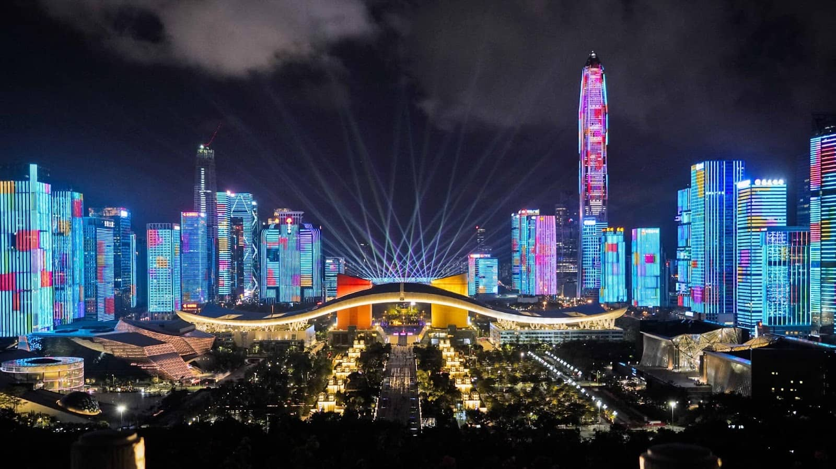

หมายเหตุ : การแสดงแสงสีจะจัดขึ้นทุกวันศุกร์ วันเสาร์ และวันหยุดเทศกาลของประเทศจีน โดยรอบการแสดงจะจัดขึ้น 3 เวลา ได้แก่ 19:30น. 20:30น. และ 21:30น. ตามเวลาประเทศจีน เวลาแสดงแสงสีประมาณ 15 นาทีหลังจากเริ่มการแสดง
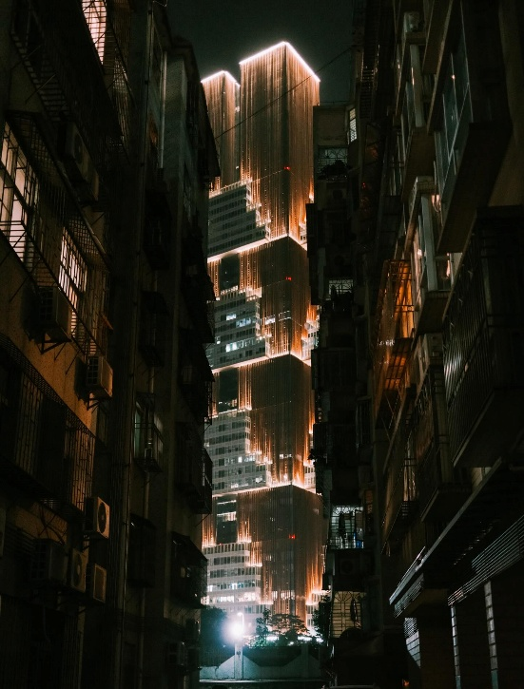
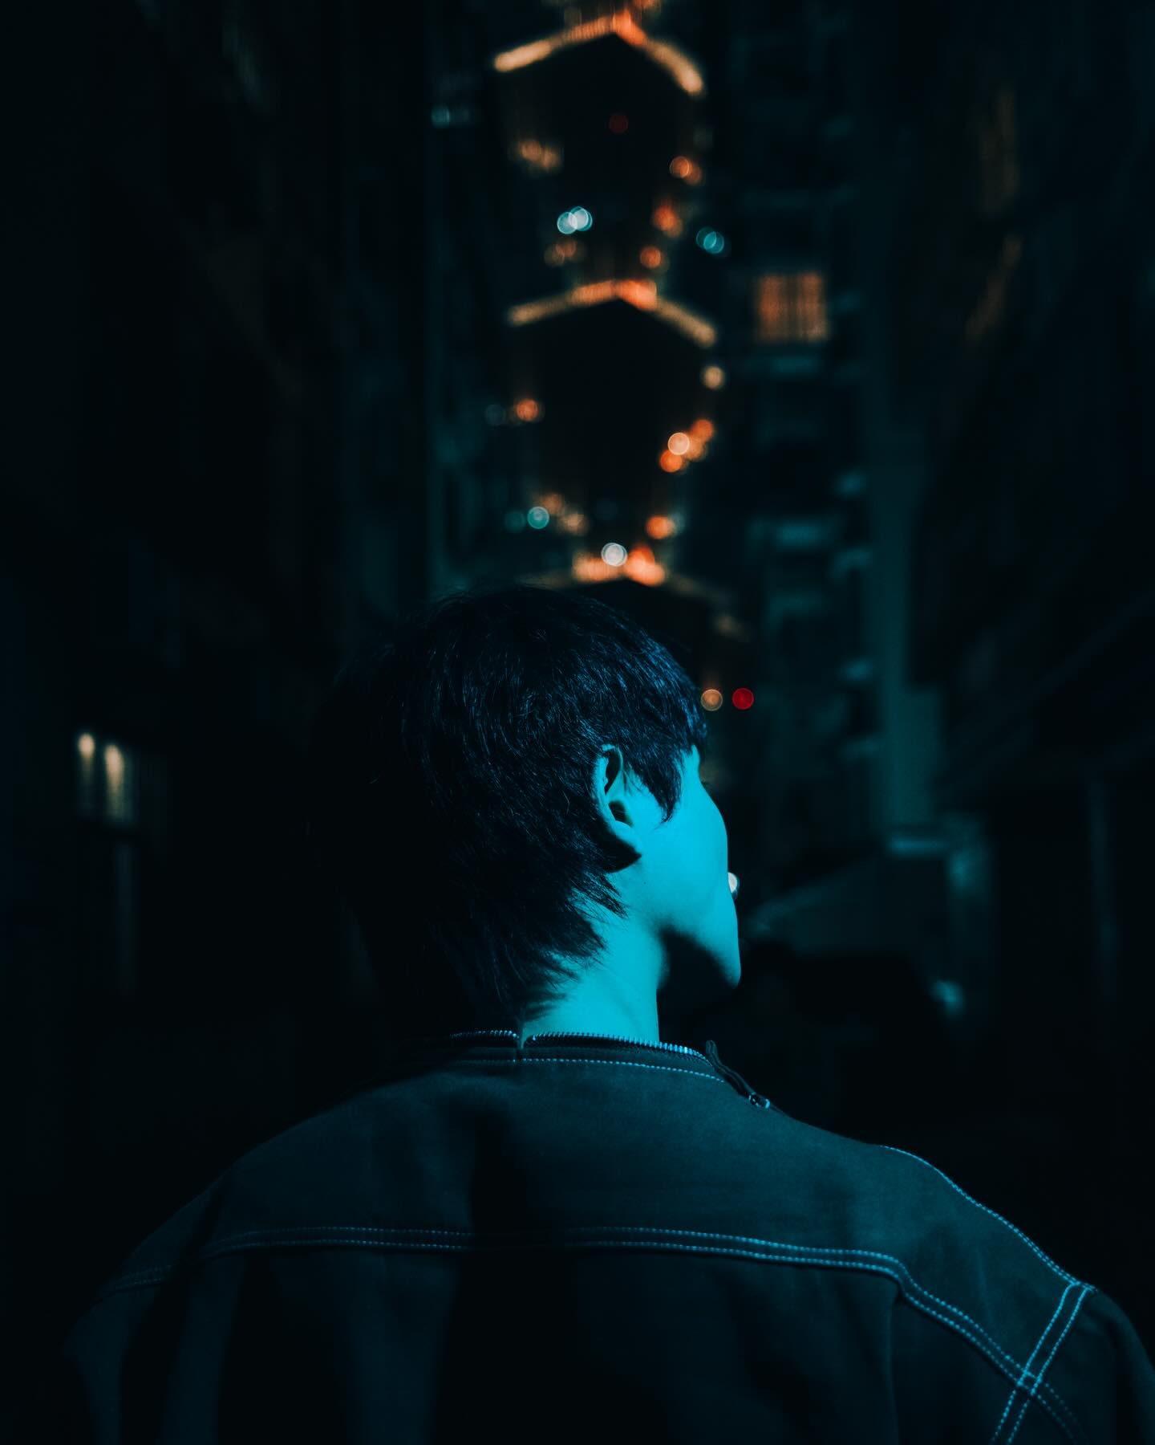
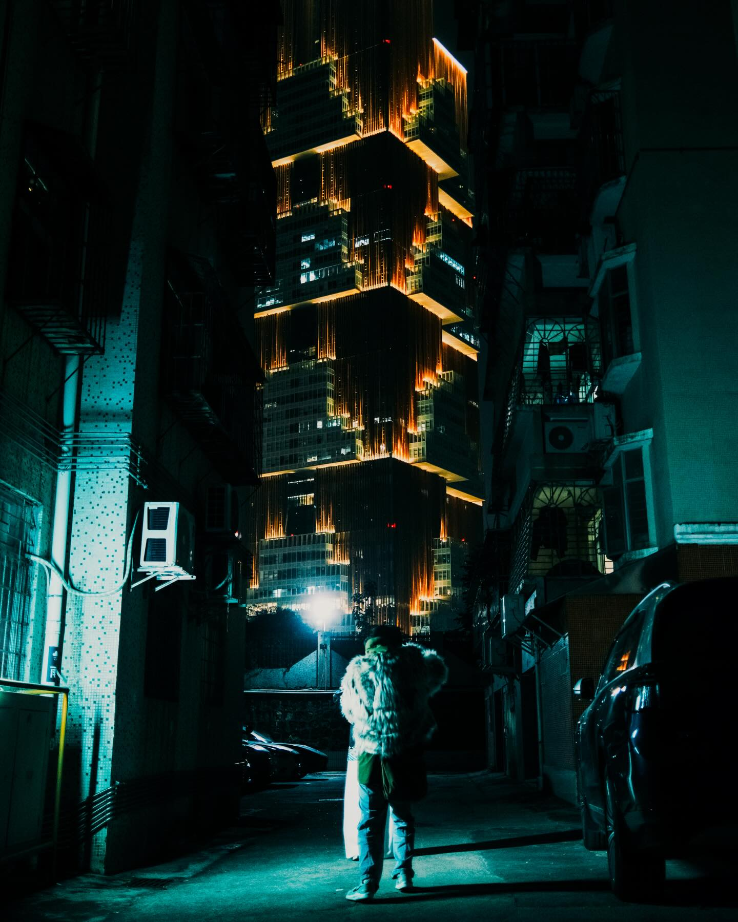
นำทุกท่านสู่โซนถ่ายรูปสุดชิคของ Shigu garden Shenzhen จให้บรรยากาศโรแมนติกผสมความโมเดิร์นอย่างลงตัวไฮไลท์ของที่นี่คือการจัดแสงไฟหลากสี ไม่ว่าจะเป็นไฟนีออน ไฟประดับตามต้นไม้ และแสงสะท้อนกระจก ที่ช่วยสร้างมิติให้ภาพถ่ายดูโดดเด่นและมีสไตล์ไม่เหมือนใคร

พักที่ VIENNA HOTEL ระดับ 4 ดาว หรือระดับเทียบเท่า
หมายเหตุ โรงแรมที่พัก จะแจ้งให้ท่านทราบ ก่อนเดินทางโดยประมาณ 5-7 วันทำการ

วันที่สี่ของการเดินทาง ด่านเหลียนถัง – วัดเจ้าแม่กวนอิมฮ่องฮำ – โรงงานกังหันจิวเวลรี่ – ร้านหยก – วัดแชกงหมิว – สนามบินเช็กแล็บก็อก – สนามบินสุวรรณภูมิ อาหาร เช้า/เที่ยง/ค่ำ(บนเครื่อง)
เช้า บริการอาหารเช้า ณ ห้องอาหารของโรงแรม [มื้อที่ 7]
หลังจากรับประทานอาหารเช้า เดินทางเข้าสู่ ด่านเหลียนถัง นำท่านผ่านพิธีการตรวจคนเข้าเมือง ฮ่องกง
นำท่านเข้าสู่ เมืองฮ่องกง เป็นเขตปกครองตนเองริมฝั่งทางตอนใต้ของประเทศจีนอยู่ในภูมิภาคเอเชียตะวันออกในทางภูมิศาสตร์ มีสามเหลี่ยมปากแม่น้ำจูเจียงและทะเลจีนใต้โอบรอบ ด้วยเนื้อที่ 1,104 ตารางกิโลเมตร และประชากรกว่า 7.5 ล้านคน
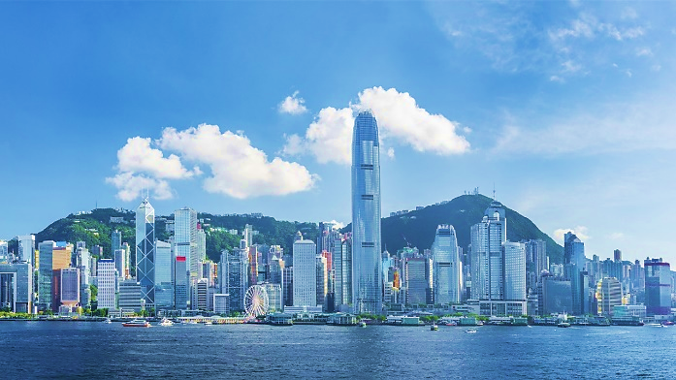

นำท่านเข้าสู่ วัดเจ้าแม่กวนอิมฮ่องฮำ ปางเปิดท้องพระคลังมหาสมบัติ มีลักษณะสถาปัตยกรรมแบบวัดจีนดั้งเดิม และถือเป็นวัดที่มีชื่อเสียงมากแห่งหนึ่งของฮ่องกง มีชื่อเสียงในเรื่องการขอโชคลาภเงินทอง เป็นหนึ่งในวัดที่เก่าแก่ที่สุดของฮ่องกง สร้างขึ้นในปี ค.ศ.1873 มีลักษณะสถาปัตยกรรมแบบวัดจีนดั้งเดิม และถือเป็นวัดที่มีชื่อเสียงมากแห่งหนึ่งของฮ่องกง นำท่านทำพิธียืมเงิน เจ้าแม่กวนอิม ร่ำรวยเงินทองไหลมาเทมา
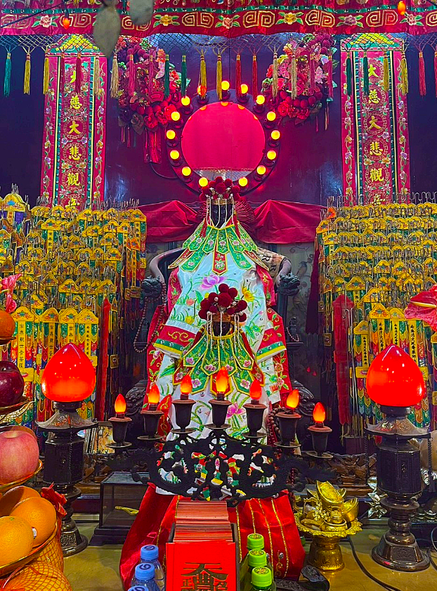
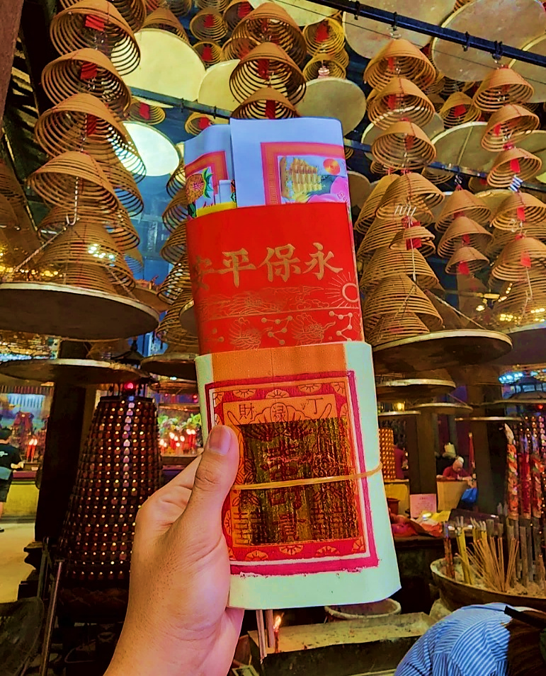
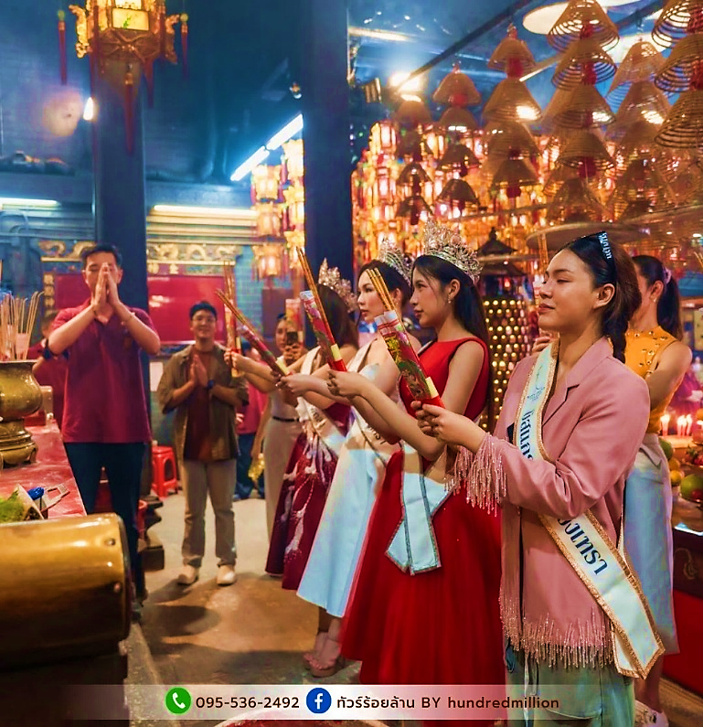

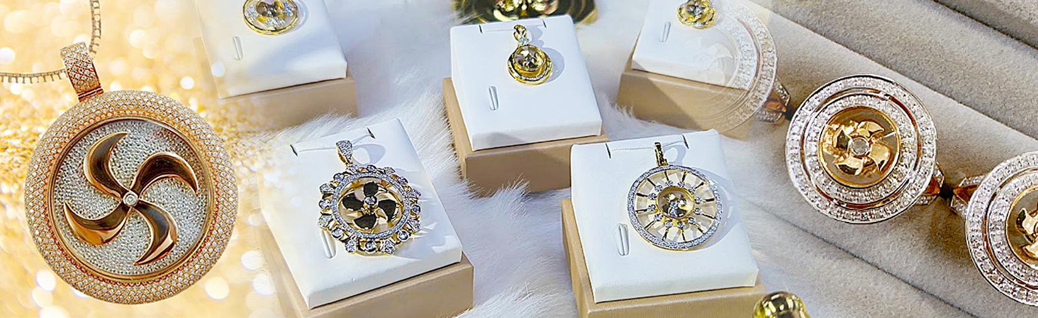
นำท่านเยี่ยมชม โรงงานจิวเวลรี่ ที่ขึ้นชื่อของฮ่องกงพบกับงานดีไชน์ที่ได้รับรางวัลอันดับเยี่ยม และใช้ในการเสริมดวงเรื่องฮวงจุ้ย โดยการย่อใบพัดของกังหันวัดแชกง มาทำเป็นเครื่องประดับ ไม่ว่าจะเป็น จี้ แหวน กำไล เพื่อให้เป็นเครื่องประดับติดตัว และเสริมดวงชะตา นำท่านชม ร้านหยก มีสินค้ามากมายเกี่ยวกับหยก อาทิ กำไลหยก หรือสัตว์นำโชคอย่างปี่เซียะ อิสระให้ท่านได้เลือกซื้อเป็นของฝาก หรือเป็นของที่ระลึกหรือนำโชคแด่ตัวท่านเอง

เที่ยง บริการอาหารเที่ยง ณ ภัตตาคาร [มื้อที่ 8] เมนู บุฟเฟ่ต์ ชาบู ชาบู ลูกชิ้น ผัก อาหาร เครื่องดื่มไม่อั้น บริการหมูหรือเนื้อ ท่านละ 2 ถาด
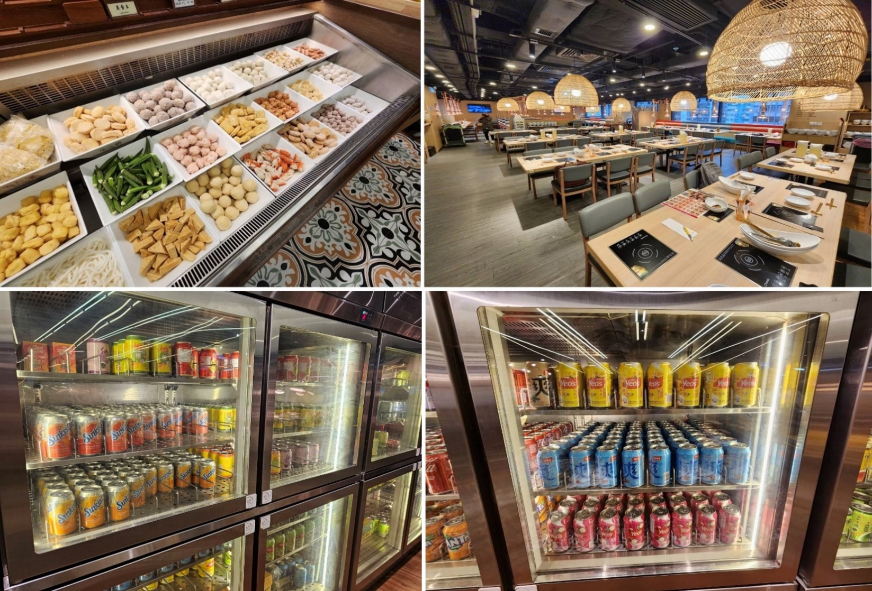
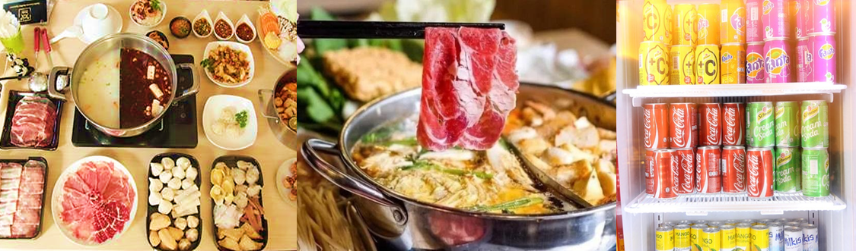

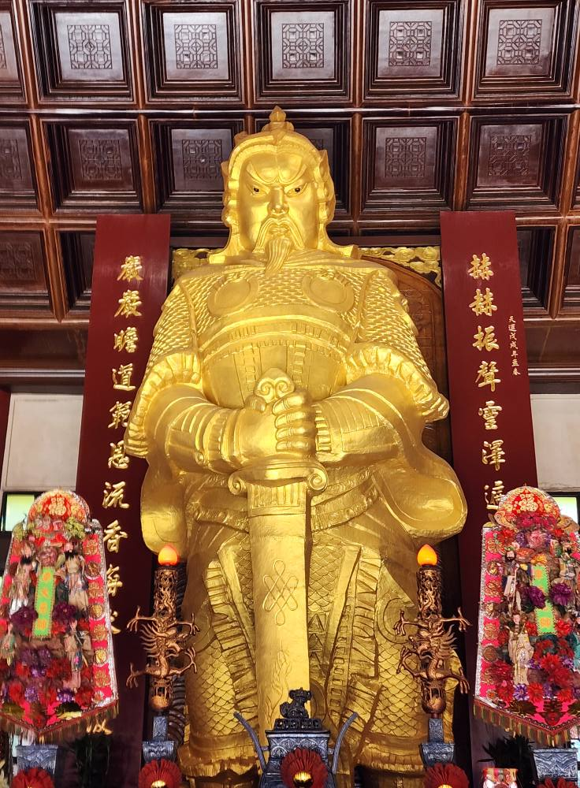
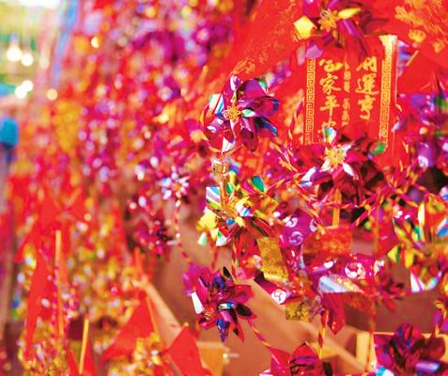
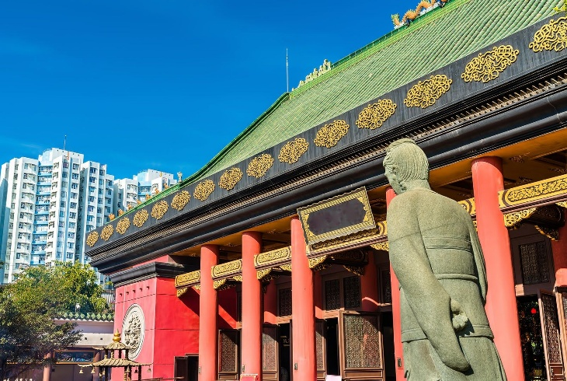
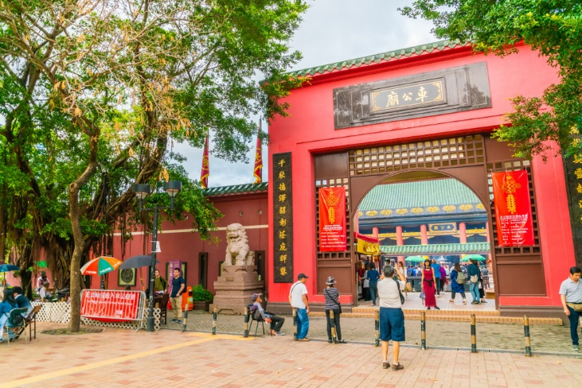
นำท่านเดินทางสู่ วัดแชกงหมิว ให้ท่านได้จุดธูปขอพร สักการะเทพเจ้าแชกง ตั้งจิตอธิษฐานด้านหน้าองค์เจ้าพ่อแชกง จากนั้นให้ท่านหมุนกังหันทองแดงจะมีกังหัน 4 ใบพัด แต่ละใบหมายถึง เดินทางปลอดภัย, สุขภาพแข็งแรง, โชคลาภ และเงินทอง เชื่อกันว่าหากหมุนครบ 3 รอบและตีกลอง 3 ครั้ง จะช่วยปัดเป่าสิ่งชั่วร้ายออกไป และนำพาสิ่งดีๆ เข้ามา ตำนานวัดแชกง หรือเรียกอีกชื่อหนึ่งว่า “วัดกังหันลม” เป็นอีกหนึ่งวัดที่มีประวัติศาสตร์อันยาวนาน สร้างมาตั้งแต่ 300 ปีก่อน ตามตำนานเล่ากันว่าได้มีโจรสลัดต้องการที่จะมาปล้นชาวบ้าน เมื่อนายพลแชกงรู้เข้าก็ได้บอกให้ชาวบ้านพับกังหันลมแล้วนำไปติดไว้ที่หน้าบ้าน ปรากฎว่าโจรสลัดได้จากไปและไม่ได้ทำการปล้น ชาวบ้านจึงมีความเชื่อว่ากังหันลมนั้นช่วยขจัดสิ่งชั่วร้ายที่กำลังจะเข้ามา และนำพาสิ่งดีๆ มาสู่ตน จึงได้สร้างวัดแชกงแห่งนี้ขึ้น เพื่อระลึกถึงนายพลแชกง และเป็นที่สักการะบูชาเพื่อไม่ให้มีสิ่งไม่ดีเกิดขึ้น

สมควรแก่เวลานำท่านเดินทางสู่สนามบิน
23.40 น. เหินฟ้าสู่ สนามบินสุวรรณภูมิ โดยสายการบินฮ่องกงแอร์ไลน์ เที่ยวบินที่ HX767
ค่ำ ค่ำบริการอาหารค่ำ บนเครื่องบิน [มื้อที่ 12]
01.40 น. เดินทางถึง สนามบินสุวรรณภูมิ กรุงเทพฯ โดยสวัสดิภาพฯ พร้อมความประทับใจมิรู้ลืม
หรือ
23.45 น. เหินฟ้าสู่ สนามบินสุวรรณภูมิ โดยสายการบินฮ่องกงแอร์ไลน์ เที่ยวบินที่ HX759
ค่ำ ค่ำบริการอาหารค่ำ บนเครื่องบิน [มื้อที่ 12]
01.45 น. เดินทางถึง สนามบินสุวรรณภูมิ กรุงเทพฯ โดยสวัสดิภาพฯ พร้อมความประทับใจมิรู้ลืม
หมายเหตุ : ตั้งแต่พีเรียด 27 ตุลาคม 2569 จะบินกลับโดยเที่ยวบินที่ HX759

***************************************

หมายเหตุ : โปรแกรมการท่องเที่ยว อาจมีการปรับเปลี่ยนตามความเหมาะสม
อัตราค่าบริการ
วันเดินทาง | ราคาผู้ใหญ่ | พักเดี่ยว  เดินทางคนเดียวจ่ายเพิ่ม
วันที่ 04-07 มิถุนายน 2569 | 15,888 | 4,900
วันที่ 14-17 มิถุนายน 2569 | 15,888 | 4,900
วันที่ 16-19 มิถุนายน 2569 | 15,888 | 4,900
วันที่ 25-28 มิถุนายน 2569 | 15,888 | 4,900
วันที่ 02-05 กรกฎาคม 2569 | 15,888 | 4,900
วันที่ 09-12 กรกฎาคม 2569 | 15,888 | 4,900
วันที่ 04-07 สิงหาคม 2569 | 15,888 | 4,900
วันที่ 20-23 สิงหาคม 2569 | 15,888 | 4,900
วันที่ 27-30 สิงหาคม 2569 | 15,888 | 4,900
วันที่ 02-05 กันยายน 2569 | 15,888 | 4,900
วันที่ 10-13 กันยายน 2569 | 15,888 | 4,900
วันที่ 11-14 ตุลาคม 2569 | 17,888 | 4,900
วันที่ 15-18 ตุลาคม 2569 | 17,888 | 4,900
วันที่ 27-30 ตุลาคม 2569 | 17,888 | 4,900
วันที่ 05-08 พฤศจิกายน 2569 | 16,888 | 4,900
วันที่ 12-15 พฤศจิกายน 2569 | 16,888 | 4,900
วันที่ 17-20 พฤศจิกายน 2569 | 16,888 | 4,900
วันที่ 26-29 พฤศจิกายน 2569 | 16,888 | 4,900
วันที่ 01-04 ธันวาคม 2569 | 17,888 | 4,900

ราคาเด็กทารก 7,900 บาท ทารกต้องมีอายุไม่เกิน 2 ปีบริบูรณ์ ณ วันเดินทางไปและกลับ
ไม่รวมค่าทิปคนขับรถ และมัคคุเทศก์ท้องถิ่นท่านละ 2,000 บาท/ทริป/ท่าน
ชำระ ณ สนามบินวันแรกของการเดินทาง
เด็กและผู้ใหญ่จ่ายเท่ากัน (ยกเว้นเฉพาะเด็กทารก)
ส่วนค่าทิปหัวหน้าทัวร์ที่ดูแลจากเมืองไทย แล้วแต่ความพึงพอใจของท่าน

ข้อควรทราบ
1.กรณีลูกค้าไม่ไปตามโปรแกรมและขอแยกตัวออกจากคณะ ทางบริษัทฯ ไม่สามารถคืนค่าใช้จ่ายๆ แก่ท่านได้ และทางบริษัทฯจะไม่รับผิดชอบหากเกิดเหตุการณ์ไม่คาดฝันกับท่าน บริษัทขอสงวนสิทธิ์เก็บ 10,000 บาท/ท่าน
2.กรณีลูกค้าไม่ลงร้านของรัฐบาล บริษัทขอสงวนสิทธิ์เก็บ 3,000 บาท/ท่าน พาสปอร์ตต่างชาติเพิ่ม 5,000บาท/ท่าน โดยถือว่าท่านรับทราบและยอมรับเงื่อนไข
3.เด็กอายุต่ำกว่า 18 ปี มีค่าบริการเพิ่ม 3,000ท่าน/บาท
► เอกสารที่ต้องทำการเตรียมก่อนเดินทางและเดินทางกลับประเทศไทย
พาสปอร์ตตัวจริง (อายุการใช้งานต้องเหลือมากกว่า 6 เดือน)
อัตราค่าบริการนี้รวม
- ค่าตั๋วโดยสารเครื่องบินไป-กลับ ชั้นประหยัดพร้อมค่าภาษีสนามบินทุกแห่งตามรายการทัวร์ข้างต้น (ตั๋วกรุ๊ปไม่สามารถ Upgradeที่นั่งเป็นBusiness Classได้ และต้องเดินทางไป-กลับพร้อมตั๋วกรุ๊ปเท่านั้นไม่สามารถเลื่อนวันได้)
- ค่าที่พักห้องละ 2 ท่าน ตามโรงแรมที่ระบุไว้ในรายการหรือ ระดับใกล้เคียงกัน
- กรณีห้องพักในเมืองที่ระบุไว้ในโปรแกรมมีเทศกาลวันหยุด มีงานแฟร์ต่าง ๆ บริษัทขอจัดที่พักในเมืองใกล้เคียงแทน
- ค่าอาหาร ค่าเข้าชม และ ค่ายานพาหนะทุกชนิด ตามที่ระบุไว้ในรายการทัวร์ข้างต้น
- เจ้าหน้าที่บริษัท ฯ คอยอำนวยความสะดวกตลอดการเดินทาง
- ค่าน้ำหนักกระเป๋า สัมภาระโหลดใต้ท้องเครื่อง 20 กิโลกรัม ถือขึ้นเครื่องได้ 7 กิโลกรัมและค่าประกันวินาศภัยเครื่องบินตามเงื่อนไขของแต่ละสายการบินที่มีการเรียกเก็บ และกรณีสัมภาระเกินท่านต้องเสียค่าปรับตามที่สายการบินเรียกเก็บ
- ค่าประกันอุบัติเหตุตามกรมธรรม์วงเงิน 1,000,000 บาท ค่ารักษาพยาบาล ตามเงื่อนไขของบริษัทฯประกันภัยที่บริษัททำไว้ทั้งนี้ย่อมอยู่ในข้อจำกัดที่มีการตกลงไว้กับบริษัทประกันชีวิต ทุกกรณี ต้องมีใบเสร็จและเอกสารรับรองทางการแพทย์ จากหน่วยงานที่เกี่ยวข้อง ไม่รวมประกันสุขภาพ ท่านสามารถสั่งซื้อประกันสุขภาพเพิ่มได้จากบริษัทประกันทั่วไปค่าภาษี
- สนามบิน และค่าภาษีน้ำมันตามรายการทัวร์
- ค่ารถปรับอากาศนำเที่ยวตามระบุไว้ในรายการ พร้อมคนขับรถ (กฎหมายไม่อนุญาตให้คนขับรถเกิน 12 ช.ม./วัน)
อัตราค่าบริการนี้ไม่รวม
- ค่า Vat 7% และ ค่าภาษีหัก ณ ที่จ่าย 3%
- ค่าทำหนังสือเดินทางไทย และเอกสารต่างด้าวต่างๆ
- ค่าใช้จ่ายอื่นๆ ที่นอกเหนือจากรายการระบุ อาทิเช่น ค่าอาหาร เครื่องดื่ม ค่าซักรีด ค่าโทรศัพท์ เป็นต้น
- กรณีเข้าพัก 1 ท่าน หรือกรณีเช่น ห้องพัก 3 ท่าน จะต้องชำระค่าพักเดี่ยวเพิ่ม 1 ท่าน ยกเว้นเด็กไม่ใช้เตียง
- ค่าภาษีทุกรายการคิดจากยอดบริการ, ค่าภาษีเดินทาง (ถ้ามีการเรียกเก็บ)
- ค่าภาษีน้ำมันที่สายการบินเรียกเก็บเพิ่มภายหลังจากทางบริษัทฯได้ออกตั๋วเครื่องบิน และได้ทำการขายโปรแกรม
- ค่าพนักงานยกกระเป๋าที่โรงแรม
- ค่าหัวหน้าทัวร์จากประเทศไทย แล้วแต่ความประทับใจและน้ำใจจากท่าน
- ไม่รวมค่าทิปไกด์ท้องถิ่น คนขับรถ ท่านละ 2,000 บาท/ท่าน สำหรับหัวหน้าทัวร์แล้วแต่ความประทับใจและน้ำใจจากท่าน
เงื่อนไขการให้บริการ
- คณะจองจำนวนผู้ใหญ่ 15-20 ท่าน ออกเดินทาง (มีหัวหน้าทัวร์ และ ไกด์คนไทย 100 % รอรับที่สนามบินฮ่องกง)
คณะจองจำนวนผู้ใหญ่ 10-14 ท่าน ออกเดินทาง (ไม่มีหัวหน้าทัวร์ แต่มีไกด์คนไทย 100 % รอรับที่สนามบินฮ่องกง)
- คณะจองจำนวนผู้ใหญ่ 1-9 ท่าน ไม่ออกเดินทาง
กรณีไม่ถึงจำนวนดังกล่าว
- เลื่อน หรือยกเลิกการออกเดินทาง โดยทางบริษัทจะทำการแจ้งให้ท่านทราบล่วงหน้าก่อนการเดินทาง 15 วัน
- หรือขอสงวนสิทธิในการปรับราคาค่าบริการเพิ่ม (ในกรณีที่ผู้เดินทางไม่ถึง20ท่านและท่านยังประสงค์เดินทางต่อ) โดยทางบริษัทจะทำการแจ้งให้ท่านทราบก่อนล่วงหน้า
ในกรณีที่ลูกค้าต้องออกตั๋วโดยสารภายในประเทศ กรุณาติดต่อเจ้าหน้าที่ของบริษัทฯ ก่อนทุกครั้ง มิฉะนั้นทางบริษัทจะไม่รับผิดชอบใดๆ ทั้งสิ้น
การจองทัวร์และชำระค่าบริการ
- มัดจำท่านละ 10,000 บาท
- ค่าทัวร์ส่วนที่เหลือชำระ 25 วันก่อนออกเดินทาง กรณีบริษัทฯต้องออกตั๋วหรือวีซ่าออกใกล้วันเดินทางท่านจำเป็นต้องชำระค่าทัวร์ส่วนที่เหลือตามที่บริษัทกำหนดแจ้งเท่านั้น
เงื่อนไขการยกเลิก
- ยกเลิกก่อนการเดินทางตั้งแต่ 30 วันขึ้นไป คืนเงินค่าทัวร์โดยหักค่าใช้จ่ายที่เกิดขึ้นจริง
- ยกเลิกก่อนการเดินทาง 15-29 วัน ยึดเงิน 50% จากยอดที่ลูกค้าชำระมา และเก็บค่าใช้จ่ายที่เกิดขึ้นจริง(ถ้ามี)
- ยกเลิกก่อนการเดินทางน้อยกว่า 15วัน ขอสงวนสิทธิ์ยึดเงินเต็มจำนวน
*กรณีมีเหตุยกเลิกทัวร์ โดยไม่ใช่ความผิดของบริษัททัวร์ คืนเงินค่าทัวร์โดยหักค่าใช้จ่ายที่เกิดขึ้นจริง(ถ้ามี)
*ค่าใช้จ่ายที่เกิดขึ้นจริง เช่น ค่ามัดจำตั๋วเครื่องบิน โรงแรม ค่าวีซ่า และค่าใช้จ่ายจำเป็นอื่นๆ
หมายเหตุ : กรุณาอ่านศึกษารายละเอียดทั้งหมดก่อนทำการจอง เพื่อความถูกต้องและความเข้าใจตรงกันระหว่างท่านลูกค้าและบริษัทฯ และเมื่อท่านตกลงชาระเงินมัดจาหรือค่าทัวร์ทั้งหมดกับทางบริษัทฯ แล้ว ทางบริษัทฯ จะถือว่าท่านได้ยอมรับเงื่อนไขข้อตกลงต่างๆทั้งหมด
- บริษัทฯ ขอสงวนสิทธิ์ที่จะเลื่อนการเดินทางหรือปรับราคาค่าบริการขึ้นในกรณีที่มีผู้ร่วมคณะไม่ถึง 20 ท่าน
- ขอสงวนสิทธิ์การเก็บค่าน้ามันและภาษีสนามบินทุกแห่งเพิ่ม หากสายการบินมีการปรับขึ้นก่อนวันเดินทาง
- บริษัทฯ ขอสงวนสิทธิ์ในการเปลี่ยนเที่ยวบิน โดยมิต้องแจ้งให้ทราบล่วงหน้าอันเนื่องจากสาเหตุต่างๆ
- บริษัทฯ จะไม่รับผิดชอบใดๆ ทั้งสิ้น หากเกิดกรณีความล่าช้าจากสายการบิน, การยกเลิกบิน, การประท้วง, การนัดหยุดงาน, การก่อการจลาจล, ภัยธรรมชาติ, การนาสิ่งของผิดกฎหมาย ซึ่งอยู่นอกเหนือความรับผิดชอบของบริษัทฯ
- บริษัทฯ จะไม่รับผิดชอบใดๆ ทั้งสิ้น หากเกิดสิ่งของสูญหาย อันเนื่องเกิดจากความประมาทของท่าน, เกิดจากการโจรกรรม และอุบัติเหตุจากความประมาทของนักท่องเที่ยวเอง
- เมื่อท่านตกลงชาระเงินมัดจาหรือค่าทัวร์ทั้งหมดกับทางบริษัทฯ แล้ว ทางบริษัทฯ จะถือว่าท่านได้ยอมรับเงื่อนไขข้อตกลงต่างๆทั้งหมด
- รายการนี้เป็นเพียงข้อเสนอที่ต้องได้รับการยืนยันจากบริษัทฯอีกครั้งหนึ่ง หลังจากได้สำรองโรงแรมที่พักในต่างประเทศเรียบร้อยแล้ว โดยโรงแรมจัดในระดับใกล้เคียงกัน ซึ่งอาจจะปรับเปลี่ยนตามที่ระบุในโปรแกรม
- การจัดการเรื่องห้องพัก เป็นสิทธิของโรงแรมในการจัดห้องให้กับกรุ๊ปที่เข้าพัก โดยมีห้องพักสำหรับผู้สูบบุหรี่ / ปลอดบุหรี่ได้ โดยอาจจะขอเปลี่ยนห้องได้ตามความประสงค์ของผู้ที่พัก ทั้งนี้ขึ้นอยู่กับความพร้อมให้บริการของโรงแรม และไม่สามารถรับประกันได้
- กรณีผู้เดินทางต้องการความช่วยเหลือเป็นพิเศษ อาทิเช่น ใช้วิวแชร์ กรุณาแจ้งบริษัทฯ อย่างน้อย14วันก่อนการเดินทาง มิฉะนั้นบริษัทฯไม่สามารถจัดการได้ล่วงหน้าได้
- มัคคุเทศก์ พนักงานและตัวแทนของผู้จัด ไม่มีสิทธิในการให้คำสัญญาใด ๆ ทั้งสิ้นแทนผู้จัด นอกจากมีเอกสารลงนามโดยผู้มีอำนาจของผู้จัดกำกับเท่านั้น ผู้จัดจะไม่รับผิดชอบและไม่สามารถคืนค่าใช้จ่ายต่างๆ ได้เนื่องจากเป็นการเหมาจ่ายกับตัวแทนต่างๆ ในกรณีที่ผู้เดินทางไม่ผ่านการพิจารณาในการตรวจคนเข้าเมือง-ออกเมือง ไม่ว่าจะเป็นกองตรวจคนเข้าเมืองหรือกรมแรงงานของทุกประเทศในรายการท่องเที่ยว อันเนื่องมาจากการกระทำที่ส่อไปในทางผิดกฎหมาย การหลบหนี เข้าออกเมือง เอกสารเดินทางไม่ถูกต้อง หรือ การถูกปฏิเสธในกรณีอื่น

